INFORMAZIONE STORICA PER LA DEFINIZIONE DEL RISCHIO DA FRANA E DA INONDAZIONE

F. Guzzetti¹, F. Ardizzone¹, M. Cardinali¹, M. Galli¹, S. Peruccacci¹, P. Reichenbach¹, M. Rossi¹, P. Salvati¹
¹Ricercatore, CNR-IRPI, via Madonna Alta 126, Perugia, 06128, F.Guzzetti@irpi.cnr.it

Nel 1989, il Dipartimento della Protezione Civile commissionò al Gruppo Nazionale per la Difesa dalle Catastrofi Idrogeologiche (GNDCI) del Consiglio Nazionale delle Ricerche (CNR), un censimento delle aree colpite da frane e da inondazioni in Italia. Il progetto, che coprì inizialmente il periodo compreso fra il 1918 ed il 1990, divenne noto come “Progetto AVI”, acronimo di Aree Vulnerate Italiane. Il censimento, terminato nel 1992, è stato successivamente ampliato attraverso diverse fasi di aggiornamento, ed oggi copre in modo sistematico il periodo compreso tra il 1918 ed il 2000 (Guzzetti et al. 1994; Reichenbach et al. 1998; Cipolla et al. 1999).

Il Progetto AVI ha raccolto una grande quantità di informazioni storiche relative ad eventi di inondazione e di frana in Italia. Nella versione più recente l’archivio contiene oltre 20.000 schede relative ad eventi di frana ed oltre 7300 schede relative ad eventi d’inondazione. Il contenuto informativo del Progetto AVI è stato progressivamente controllato, validato ed omogeneizzato. Oltre a curare le attività di aggiornamento dell’archivio, risorse sono state impiegate per informatizzare i dati raccolti, per organizzare l’informazione in una struttura dati di tipo relazionale, e per diffondere l’informazione utilizzando una varietà di strumenti e tecniche.

A partire dalla fine degli anni ‘90, per rispondere alle diverse esigenze e richieste d’informazioni storiche relative ad inondazioni e frane, si è provveduto a trasformare l’archivio del progetto AVI in un Sistema Informativo sulle Catastrofi Idrogeologiche in Italia (SICI) (Guzzetti e Tonelli 2004). SICI, gestito dall’Istituto di Ricerca per la Protezione Idrogeologica (IRPI) del CNR, è accessibile all’indirizzo Internet http://sici.irpi.cnr.it, ed è consultato giornalmente da utenti di diversa estrazione alla ricerca di dati ed informazioni storiche sul dissesto idrogeologico in Italia.

Nel corso degli anni si è provveduto ad analizzare i dati raccolti dal Progetto AVI. Di interesse è l’analisi del rischio posto da inondazioni e frane alla popolazione Italiana (Salvati et al. 2003; Guzzetti et al. 2005). Per stimare il rischio per la popolazione si è prima di tutto provveduto a compilare un catalogo degli eventi di frana e di inondazione che hanno prodotto danni diretti alla popolazione (Figura 1). Fra i danni diretti sono stati considerati i morti, i dispersi, i feriti, i senzatetto e gli sfollati. Nel periodo compreso fra il 1279 ed il 2002, il catalogo degli eventi con danni alla popolazione riporta 4521 eventi calamitosi, di cui 2366 relativi a frane (52,3%), 2070 ad inondazioni (45,8%), ed 85 a valanghe (1,9%). L’analisi del catalogo indica come vi siano stati oltre 50.593 fra morti, dispersi e feriti, in un totale di 2580 eventi di frana o d’inondazione. Le vittime di movimenti franosi sono state almeno 12.351, in 1224 eventi. I morti per frana sono stati almeno 10.023, i dispersi 94 ed i feriti 2240. Gli eventi di frana con conseguenze fatali (quelli che hanno causato morti o dispersi) sono stati 997, con una frequenza di 1,38 eventi fatali per anno. Le vittime d’inondazioni sono state almeno 38.242, in 997 eventi. I morti per inondazione sono stati oltre 35.750, i dispersi 126, ed i feriti almeno 2366. Gli eventi di piena con conseguenze fatali sono stati 837, con una frequenza di 1,22 eventi fatali per anno. Nel periodo considerato, il numero totale degli sfollati e dei senzatetto supera le 736.000 persone, in 2197 eventi, di cui 167.084 a causa di movimenti franosi e 569.200 a causa di inondazioni. Le frane che hanno prodotto danni alla popolazione si sono verificate in 1328 comuni (16.4%), e gli eventi di piena con danni alla popolazione hanno colpito 1156 comuni (14.3%).

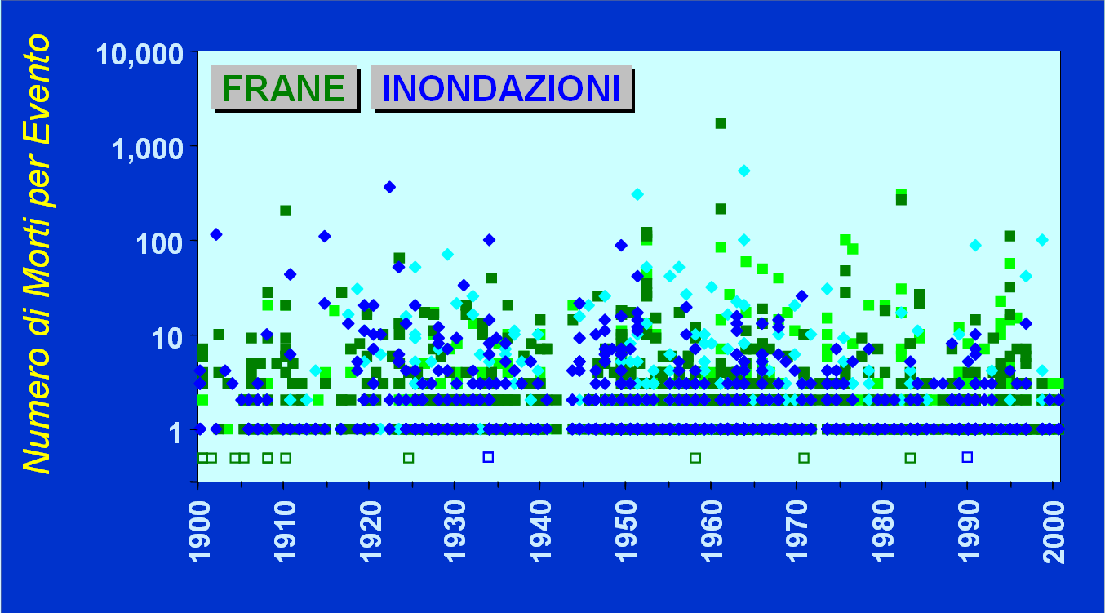
Figura 1. Distribuzione temporale degli eventi di frana e di inondazione con danni diretti alla popolazione in Italia nel periodo compreso fra il 1900 ed il 2002.

Combinando le informazioni sulla popolazione con il totale di vittime per anno è stato possibile calcolare gli indici di mortalità per frana e per inondazione (Figura 2). Nel periodo compreso fra il 1860 ed il 2002, periodo per il quale sono disponibili dati demografici di dettaglio, l’indice di mortalità medio da frana è stato 0,08, e l’indice di mortalità medio da inondazione è stato 0,06. La mortalità da frana è stata massima nel 1963 (3,80), l’anno del disastro del Vajont, mentre la mortalità da inondazione è stata massima nel 1923 (0,90), l’anno del crollo della diga di Gleno. La mortalità dipende dalla popolazione a cui è riferita. In Italia la popolazione è cresciuta da 22,16 milioni nel 1861 a 56,99 milioni nel 2001. La mortalità è quindi diminuita da 0,18 a 0,07 per le frane e da 0,10 a 0,04 per le inondazioni. La popolazione in Italia non è però aumentata in modo omogeneo. La mortalità da frana e da inondazione per l’intero territorio nazionale è diminuita sensibilmente dal 1860 al 1920, è diminuita dal 1920 al 1980, ed è rimasta invariata dopo il 1980. Nelle aree montane la mortalità è diminuita dal 1860 al 1920, è rimasta costante fino al 1950, ed è aumentata, per le frane in modo significativo, dopo il 1950.

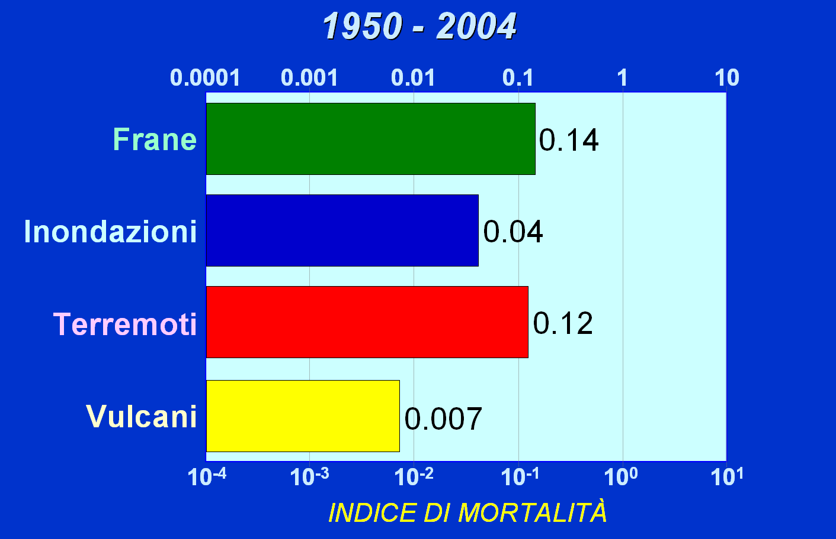
Figura 2. Indici di mortalità da eventi naturali (frane, inondazioni, terremoti, eruzioni vulcaniche) in Italia nel periodo compreso fra il 1950 ed il 2004.

L’informazione storica raccolta dal Progetto AVI può anche essere utilizzata per la definizione di soglie pluviometriche od idrologiche per l’innesco dei dissesti. La definizione della quantità di pioggia necessaria all’innesco di frane è un problema di interesse scientifico e sociale. Reichenbach et al. (1998) hanno correlato gli eventi di frana e di inondazione storici censiti nel bacino del Fiume Tevere con i livelli idrometrici e le portate medie giornaliere misurate in differenti stazioni di misura. La correlazione ha permesso di definire soglie idrologiche per il possibile verificarsi di frane od inondazioni nel bacino del Fiume Tevere.

Più di recente, nell’ambito del Progetto Europeo RISKAWARE, IRPI ha realizzato due distinti cataloghi a scala globale. Entrambi i cataloghi sono stati compilati attraverso la lettura sistematica della letteratura scientifica e tecnica, nazionale ed internazionale. Il primo catalogo elenca 3507 eventi di pioggia che hanno prodotto frane e 3918 eventi di pioggia che non hanno prodotto frane (Guzzetti et al. 2007) (Figura 3). Il secondo catalogo, accessibile all’indirizzo internet http://rainfallthresholds.irpi.cnr.it/, elenca 125 soglie di pioggia per l’innesco di frane proposte in diverse aree del mondo (Guzzetti et al. 2007). Sulla base dei cataloghi realizzati, e dell’utilizzo di tecniche statistiche innovative per la definizione oggettiva di soglie di pioggia, sono state definite: (i) nuove soglie di pioggia per l’area centro-europea e mediterranea, per tutte le tipologie di dissesto, (ii) nuove soglie globali per l’innesco di frane superficiali e colate di detrito, e (iii) nuove soglie per differenti aree climatiche e per differenti tipologie di frane.
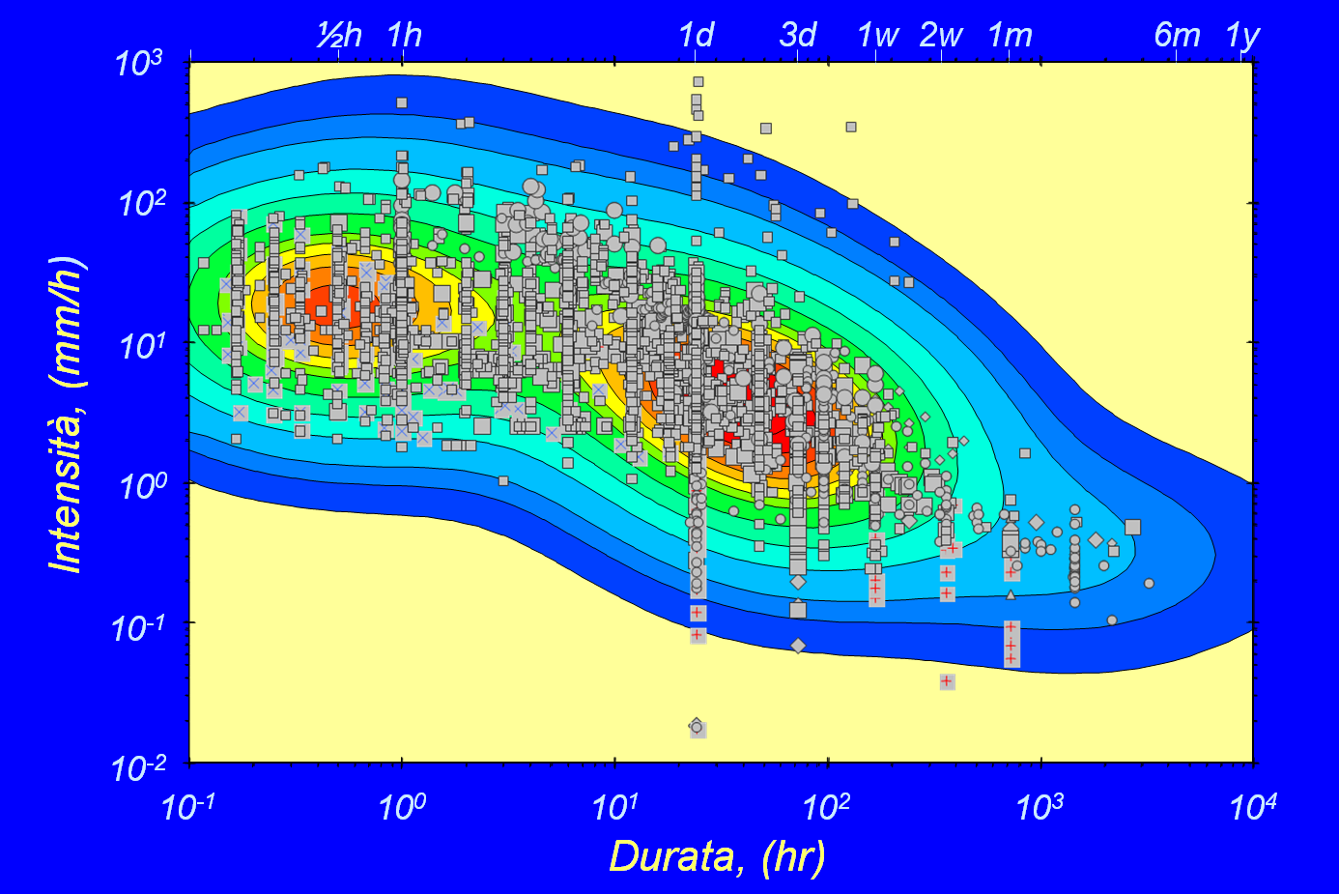
Figura 3. I simboli indicano eventi di pioggia di durata (asse delle x) ed intensità (asse delle y) note che hanno prodotto frane. Le bande di colore indicano una stima della frequenza degli eventi.

Riferimenti bibliografici

Cardinali, M., Cipolla, F., Guzzetti, F., Lolli, O., Pagliacci S., Reichenbach, P., Sebastiani, C. e Tonelli, G. (1998) Catalogo delle informazioni sulle località italiane colpite da frane e da inondazioni, Voll. I e II, Pubblicazione CNR-GNDCI n. 1799.
Cipolla, F., Guzzetti, F., Lolli, O., Pagliacci, S., Sebastiani C. e Siccardi F. (1999) Catalogo Nazionale delle località colpite da frane e da inondazioni: verso un utilizzo più maturo dell’informazione, Atti del Convegno: Il rischio idrogeologico e la difesa del suolo, Accademia Nazionale dei Lincei, Roma, 1-2 ottobre 1998, 285-290.
Guzzetti, F., Cardinali, M., e Reichenbach, P. (1994) The AVI Project: A bibliographical and archive inventory of landslides and floods in Italy. Environmental Management, Vol. 18, 623-633.
Guzzetti F., Peruccacci S., Rossi M. e Stark C.P. (2007) Rainfall thresholds for the initiation of landslides. Meteorology and Atmospheric Physics. (in press).
Guzzetti, F., Stark, C.P., e Salvati, P. (2005) Evaluation of flood and landslide risk to the population of Italy. Environmental Management, Vol. 36: 1, 15-36.
Guzzetti, F., e Tonelli, G. (2004) Information system on hydrological and geomorphological catastrophes in Italy (SICI): a tool for managing landslide and flood hazards. Natural Hazards and Earth System Sciences, Vol. 4:2, 213-232.
Salvati, P., Guzzetti, F., Reichenbach, P., Cardinali, M., e Stark, C.P. (2003) Carta delle frane e delle inondazioni che hanno prodotto danni alla popolazione. Pubblicazione CNR GNDCI n. 2822, Scala 1:1.200.000.
Reichenbach P., Cardinali M., De Vita L. e Guzzetti F. (1998) Regional hydrological thresholds for landslides and floods in the Tiber River basin (Central Italy). Environmental Geology, Vol. 35: 2-3, 146-159
Reichenbach, P., Guzzetti, F. e Cardinali, M. (1998) Carta delle aree colpite da movimenti franosi e da inondazioni. Progetto AVI, 2a edizione. Pubblicazione CNR GNDCI n. 1786, Scala 1:1.200.000.

